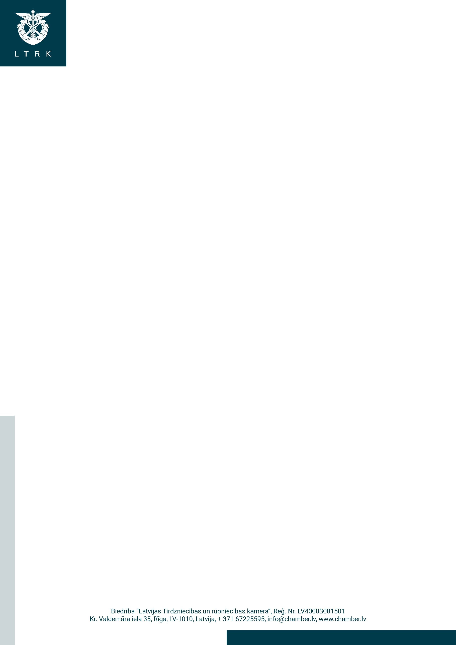
Rīgā

Vides aizsardzības un reģionālās
attīstības ministrijai
pasts@varam.gov.lv

Datums skatāms laika zīmogā
Nr. 2021/992

Par precizēto noteikumu projektu “Emisijas kvotu izsolīšanas instrumenta finansēto projektu atklāta konkursa "Siltumnīcefekta gāzu emisijas samazināšana transporta sektorā – atbalsts bezemisiju un mazemisiju transportlīdzekļu iegādei" nolikums”

Latvijas Tirdzniecības un rūpniecības kamera (turpmāk – LTRK) ir iepazinusies Vides aizsardzības un reģionālās attīstības ministrijas (turpmāk – VARAM) izstrādāto, precizēto noteikumu projektu “Emisijas kvotu izsolīšanas instrumenta finansēto projektu atklāta konkursa "Siltumnīcefekta gāzu emisijas samazināšana transporta sektorā – atbalsts bezemisiju un mazemisiju transportlīdzekļu iegādei" nolikums” (turpmāk – noteikumu projekts) un izsaka sekojošus apsvērumus:
LTRK ieskatā nav pamatoti noteikt noteikumu projekta 8.2.punktā minētajā aktivitātē lietotiem transportlīdzekļiem ar noteikumu projekta 23.5.punktu tādas pašas nobraukuma prasības un saistību periodu kā jauniem transportlīdzekļiem, kas iegādāti noteikumu projekta 8.1. un 8.3.punktos minētajās aktivitātēs. Noteikumu projekta 8.2.punktā minētajā aktivitātē lietota transportlīdzekļa iegādei paredzēts 2 reizes mazāks atbalsta apjoms nekā 8.1. un 8.3.punktos minētajās aktivitātēs jauniem bezemisiju un mazemisiju transportlīdzekļiem. LTRK ieskatā lietotu bezemisiju transportlīdzekļu iegādes gadījumā divkārt jāsamazina nobraukuma prasības un saistību periods.
Noteikumu projekta 23.5.punktā ir jāparedz mazākas ikgadējā nobraukuma prasības transportlīdzekļiem, kas atbilst 2.ģimenes auto vai galvenokārt pilsētā izmantojama privātā transportlīdzekļa nobraukumam. LTRK ieskatā minētais izslēgs vajadzību atbalsta saņēmējiem bez vajadzības pārvietoties tikai tādēļ, lai mākslīgi izpildītu 23.5. punktā noteiktās prasības.
LTRK ieskatā nepieciešams atcelt noteikumu projekta 19.1. punktā izteikto transportlīdzekļu cenas ierobežojumu, jo arī augstākas kategorijas transportlīdzekļu pircēju lokā nepieciešams veicināt izvēli par labu bezemisiju un mazemisiju transprtlīdzekļa iegādei. LTRK ieskatā, atceļot cenas ierobežojumu, netiks pasliktināta atbalsta izlietojuma efektivitāte.

Ar cieņu,
valdes priekšsēdētājs Jānis Endziņš

DOKUMENTS IR PARAKSTĪTS
AR DROŠU ELEKTRONISKO PARAKSTU UN SATUR LAIKA ZĪMOGU

